**Печатное средство массовой информации органов местного самоуправления муниципального образования Елизаветинское сельское поселение Гатчинского муниципального района Ленинградской области – печатное издание**

|  |  |
| --- | --- |
| **Елизаветинский Вестник** | Герб муниципального образования  **13 июня**  **2024 года**  **№ 32** |

**ИЗВЕЩЕНИЕ**

**О внесении изменений в постановление Правительства Ленинградской области от 13 ноября 2023 года № 789 «Об утверждении результатов определения кадастровой стоимости всех учтенных в Едином государственном реестре недвижимости на территории Ленинградской области зданий, помещений, сооружений, объектов незавершенного строительства, машино-мест, за исключением случаев, предусмотренных частью 3 статьи 11 Федерального закона от 3 июля 2016 года № 237-ФЗ «О государственной кадастровой оценке»**

В Ленинградской области согласно статье 14 Федерального закона от 03.07.2016 № 237-ФЗ «О государственной кадастровой оценке» (далее – Федеральный закон № 237-ФЗ), в соответствии со статьей 6 Федерального закона от 31.07.2020 № 269-ФЗ «О внесении изменений в отдельные законодательные акты Российской Федерации» и на основании распоряжения Правительства Ленинградской области от 5 апреля 2021 года № 168-р «О проведении государственной кадастровой оценки в Ленинградской области» в 2023 году Государственным бюджетным учреждением Ленинградской области «Ленинградское областное учреждение кадастровой оценки» (далее – ГБУ ЛО «ЛенКадОценка») проведена государственная кадастровая оценка всех учтенных в Едином государственном реестре недвижимости на территории Ленинградской области зданий, помещений, сооружений, объектов незавершенного строительства, машино-мест, за исключением случаев, предусмотренных частью 3 статьи 11 Федерального закона № 237-ФЗ.

Результаты определения кадастровой стоимости утверждены постановлением Правительства Ленинградской области от 13.11.2023 № 789 «Об утверждении результатов определения кадастровой стоимости всех учтенных в Едином государственном реестре недвижимости на территории Ленинградской области зданий, помещений, сооружений, объектов незавершенного строительства, машино-мест, за исключением случаев, предусмотренных частью 3 статьи 11 Федерального закона от 3 июля 2016 года № 237-ФЗ «О государственной кадастровой оценке».

В соответствии с частью 20 статьи 21 Федерального закона № 237-ФЗ предусмотрено, что по итогам исправления ошибок, допущенных при определении кадастровой стоимости, бюджетным учреждением в течение трех рабочих дней со дня исправления таких ошибок передаются:

1) сведения о кадастровой стоимости в уполномоченный орган субъекта Российской Федерации для внесения изменений в акт об утверждении результатов определения кадастровой стоимости, если такая кадастровая стоимость определена в результате проведения государственной кадастровой оценки;

2) акт об определении кадастровой стоимости в орган регистрации прав для внесения сведений о кадастровой стоимости в Единый государственный реестр недвижимости, если такая кадастровая стоимость определена в порядке, предусмотренном статьей 16 Федерального закона № 237-ФЗ.

При этом частью 21 статьи 21 Федерального закона № 237-ФЗ закреплено, что в случае, если ошибка допущена в рамках проведения государственной кадастровой оценки, уполномоченный орган субъекта Российской Федерации в течение двадцати рабочих дней со дня получения от бюджетного учреждения сведений о кадастровой стоимости, определенной в результате исправления такой ошибки, обеспечивает внесение соответствующих изменений в акт об утверждении результатов определения кадастровой стоимости.

Постановлением Правительства Ленинградской области от 10.06.2024 № 373 в постановление Правительства Ленинградской области от 13.11.2023 № 789 «Об утверждении результатов определения кадастровой стоимости всех учтенных в Едином государственном реестре недвижимости на территории Ленинградской области зданий, помещений, сооружений, объектов незавершенного строительства, машино-мест, за исключением случаев, предусмотренных частью 3 статьи 11 Федерального закона от 3 июля 2016 года № 237-ФЗ «О государственной кадастровой оценке» внесены изменения в отношении 30 объектов недвижимого имущества.

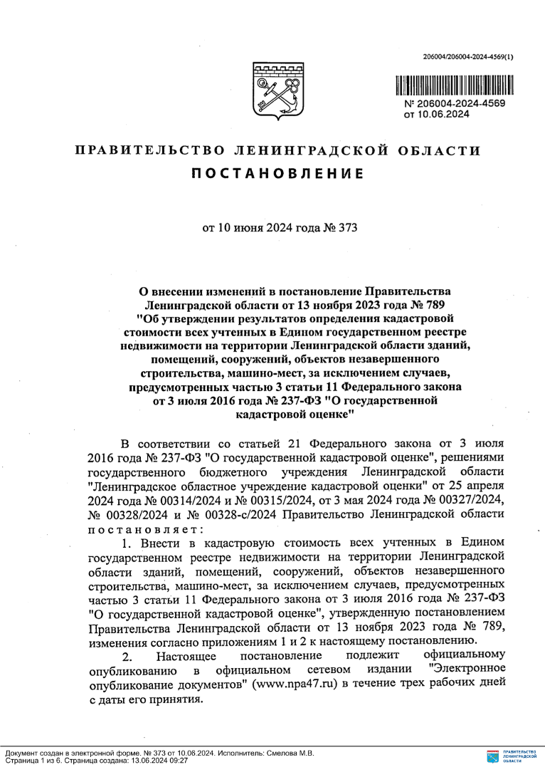

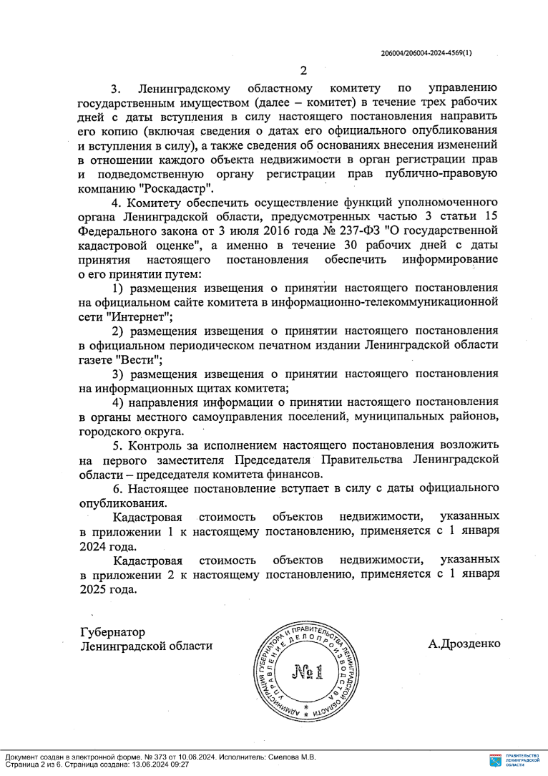

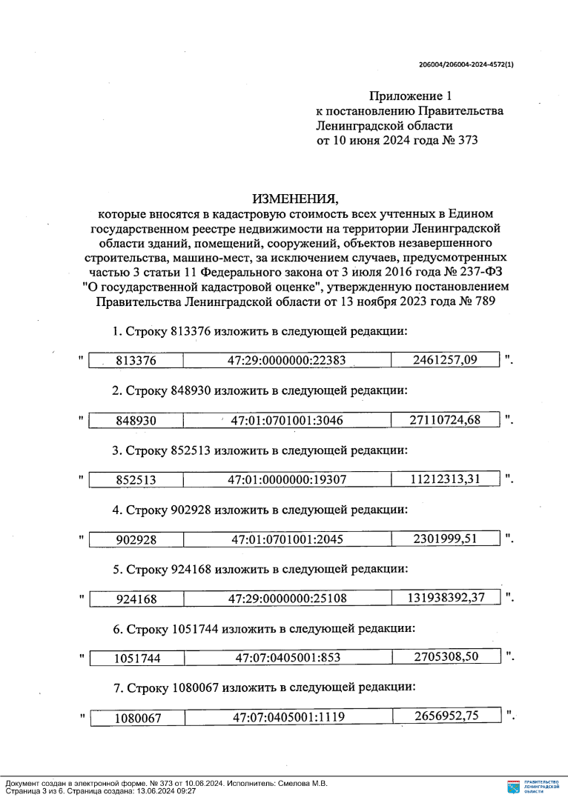

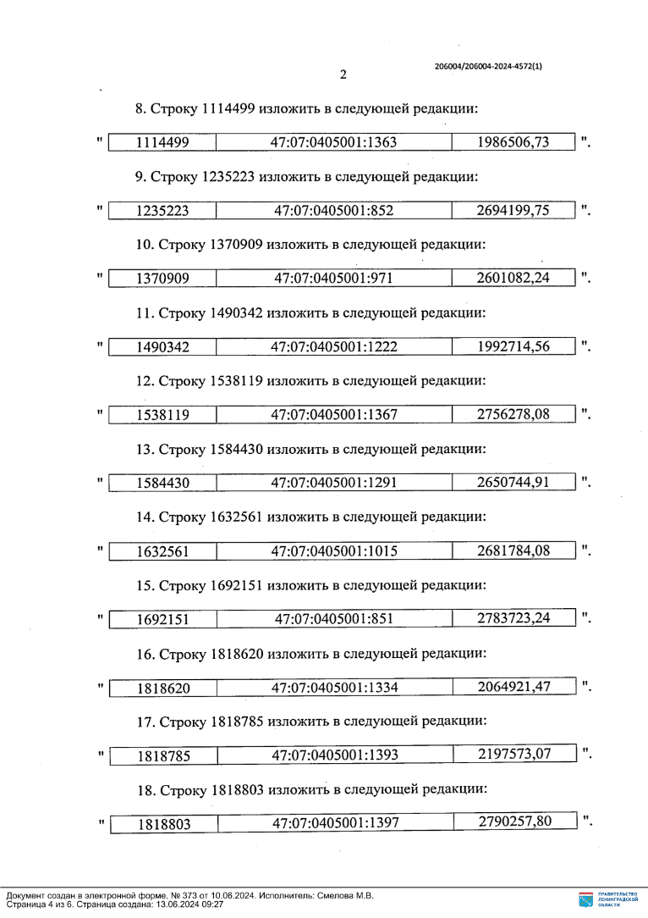

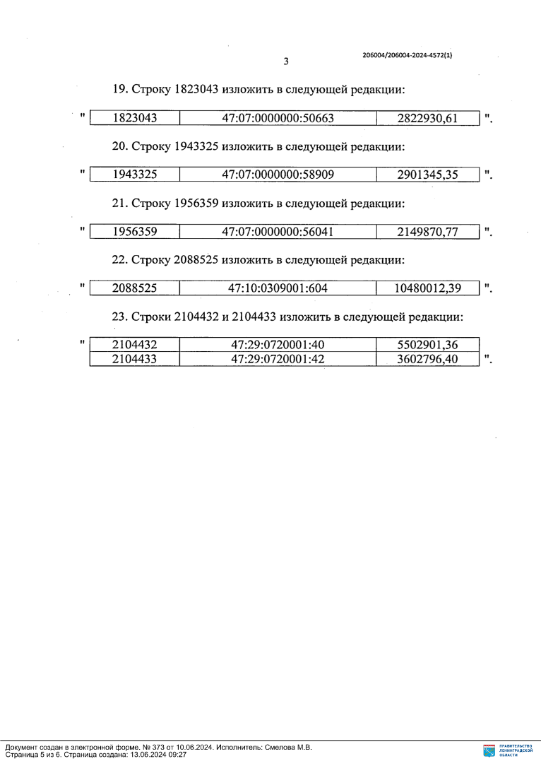

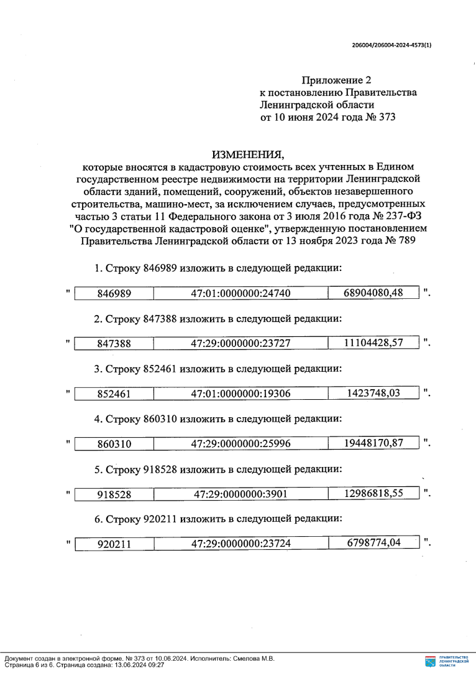

***

**ИЗВЕЩЕНИЕ**

**О внесении изменения в постановление Правительства Ленинградской области от 13 ноября 2023 года № 789 «Об утверждении результатов определения кадастровой стоимости всех учтенных в Едином государственном реестре недвижимости на территории Ленинградской области зданий, помещений, сооружений, объектов незавершенного строительства, машино-мест, за исключением случаев, предусмотренных частью 3 статьи 11 Федерального закона от 3 июля 2016 года № 237-ФЗ «О государственной кадастровой оценке»**

В Ленинградской области согласно статье 14 Федерального закона от 03.07.2016 № 237-ФЗ «О государственной кадастровой оценке» (далее – Федеральный закон № 237-ФЗ), в соответствии со статьей 6 Федерального закона от 31.07.2020 № 269-ФЗ «О внесении изменений в отдельные законодательные акты Российской Федерации» и на основании распоряжения Правительства Ленинградской области от 5 апреля 2021 года № 168-р «О проведении государственной кадастровой оценки в Ленинградской области» в 2023 году Государственным бюджетным учреждением Ленинградской области «Ленинградское областное учреждение кадастровой оценки» (далее – ГБУ ЛО «ЛенКадОценка») проведена государственная кадастровая оценка всех учтенных в Едином государственном реестре недвижимости на территории Ленинградской области зданий, помещений, сооружений, объектов незавершенного строительства, машино-мест, за исключением случаев, предусмотренных частью 3 статьи 11 Федерального закона № 237-ФЗ.

Результаты определения кадастровой стоимости утверждены постановлением Правительства Ленинградской области от 13.11.2023 № 789 «Об утверждении результатов определения кадастровой стоимости всех учтенных в Едином государственном реестре недвижимости на территории Ленинградской области зданий, помещений, сооружений, объектов незавершенного строительства, машино-мест, за исключением случаев, предусмотренных частью 3 статьи 11 Федерального закона от 3 июля 2016 года № 237-ФЗ «О государственной кадастровой оценке».

В соответствии с частью 20 статьи 21 Федерального закона № 237-ФЗ предусмотрено, что по итогам исправления ошибок, допущенных при определении кадастровой стоимости, бюджетным учреждением в течение трех рабочих дней со дня исправления таких ошибок передаются:

1) сведения о кадастровой стоимости в уполномоченный орган субъекта Российской Федерации для внесения изменений в акт об утверждении результатов определения кадастровой стоимости, если такая кадастровая стоимость определена в результате проведения государственной кадастровой оценки;

2) акт об определении кадастровой стоимости в орган регистрации прав для внесения сведений о кадастровой стоимости в Единый государственный реестр недвижимости, если такая кадастровая стоимость определена в порядке, предусмотренном статьей 16 Федерального закона № 237-ФЗ.

При этом частью 21 статьи 21 Федерального закона № 237-ФЗ закреплено, что в случае, если ошибка допущена в рамках проведения государственной кадастровой оценки, уполномоченный орган субъекта Российской Федерации в течение двадцати рабочих дней со дня получения от бюджетного учреждения сведений о кадастровой стоимости, определенной в результате исправления такой ошибки, обеспечивает внесение соответствующих изменений в акт об утверждении результатов определения кадастровой стоимости.

Постановлением Правительства Ленинградской области от 10.06.2024 № 374 в постановление Правительства Ленинградской области от 13.11.2023 № 789 «Об утверждении результатов определения кадастровой стоимости всех учтенных в Едином государственном реестре недвижимости на территории Ленинградской области зданий, помещений, сооружений, объектов незавершенного строительства, машино-мест, за исключением случаев, предусмотренных частью 3 статьи 11 Федерального закона от 3 июля 2016 года № 237-ФЗ «О государственной кадастровой оценке» внесено изменение в отношении 1 объекта недвижимого имущества с кадастровым номером 47:01:0000000:36236 (строка приложения 1037127).

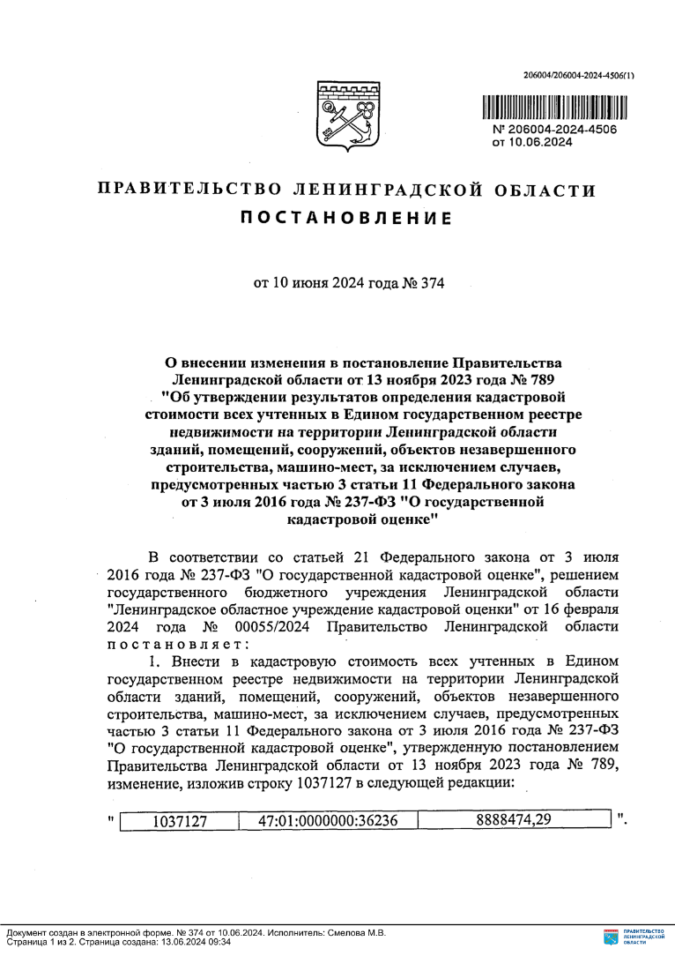

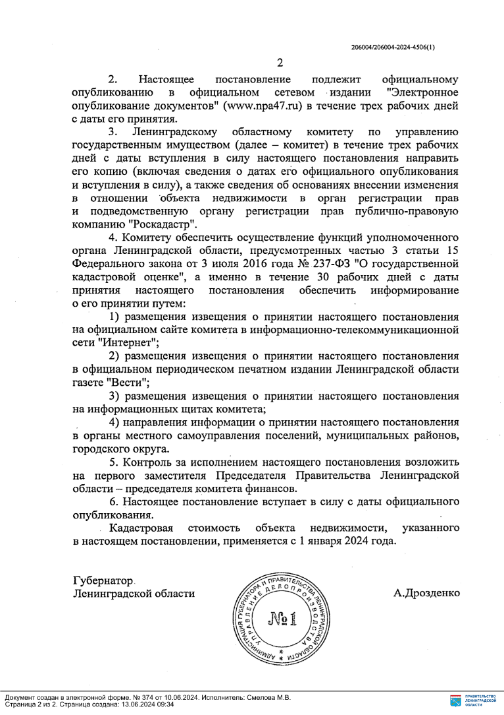

***

**ИЗВЕЩЕНИЕ**

**О внесении изменения в постановление Правительства Ленинградской области от**

**7 ноября 2022 года № 796 «Об утверждении результатов определения кадастровой стоимости всех учтенных в Едином государственном реестре недвижимости на территории Ленинградской области земельных участков, за исключением случаев, предусмотренных частью 3 статьи 11 Федерального закона от 3 июля 2016 года № 237-ФЗ «О государственной кадастровой оценке»**

В Ленинградской области согласно статье 14 Федерального закона от 03.07.2016 № 237-ФЗ «О государственной кадастровой оценке» (далее – Федеральный закон № 237-ФЗ), в соответствии со статьей 6 Федерального закона от 31.07.2020 № 269-ФЗ «О внесении изменений в отдельные законодательные акты Российской Федерации» и на основании распоряжения Правительства Ленинградской области от 05.04.2021 № 167-р «О проведении государственной кадастровой оценки в Ленинградской области» в 2022 году Государственным бюджетным учреждением Ленинградской области «Ленинградское областное учреждение кадастровой оценки» (далее – ГБУ ЛО «ЛенКадОценка») проведена государственная кадастровая оценка всех учтенных в Едином государственном реестре недвижимости на территории Ленинградской области земельных участков, за исключением случаев, предусмотренных частью 3 статьи 11 Федерального закона № 237-ФЗ.

Результаты определения кадастровой стоимости утверждены постановлением Правительства Ленинградской области от 07.11.2022 № 796 «Об утверждении результатов определения кадастровой стоимости всех учтенных в Едином государственном реестре недвижимости на территории Ленинградской области земельных участков, за исключением случаев, предусмотренных частью 3 статьи 11 Федерального закона от 3 июля 2016 года № 237-ФЗ «О государственной кадастровой оценке».

В соответствии с частью 20 статьи 21 Федерального закона № 237-ФЗ предусмотрено, что по итогам исправления ошибок, допущенных при определении кадастровой стоимости, бюджетным учреждением в течение трех рабочих дней со дня исправления таких ошибок передаются:

1) сведения о кадастровой стоимости в уполномоченный орган субъекта Российской Федерации для внесения изменений в акт об утверждении результатов определения кадастровой стоимости, если такая кадастровая стоимость определена в результате проведения государственной кадастровой оценки;

2) акт об определении кадастровой стоимости в орган регистрации прав для внесения сведений о кадастровой стоимости в Единый государственный реестр недвижимости, если такая кадастровая стоимость определена в порядке, предусмотренном статьей 16 Федерального закона № 237-ФЗ.

При этом частью 21 статьи 21 Федерального закона № 237-ФЗ закреплено, что в случае, если ошибка допущена в рамках проведения государственной кадастровой оценки, уполномоченный орган субъекта Российской Федерации в течение двадцати рабочих дней со дня получения от бюджетного учреждения сведений о кадастровой стоимости, определенной в результате исправления такой ошибки, обеспечивает внесение соответствующих изменений в акт об утверждении результатов определения кадастровой стоимости.

Постановлением Правительства Ленинградской области от 13.06.2024 № 385 в постановление Правительства Ленинградской области от 07.11.2022 № 796 «Об утверждении результатов определения кадастровой стоимости всех учтенных в Едином государственном реестре недвижимости на территории Ленинградской области земельных участков, за исключением случаев, предусмотренных частью 3 статьи 11 Федерального закона от 3 июля 2016 года № 237-ФЗ «О государственной кадастровой оценке» внесено изменение в отношении 1 объекта недвижимого имущества с кадастровым номером 47:22:0605001:21 (строка приложения 1288735).

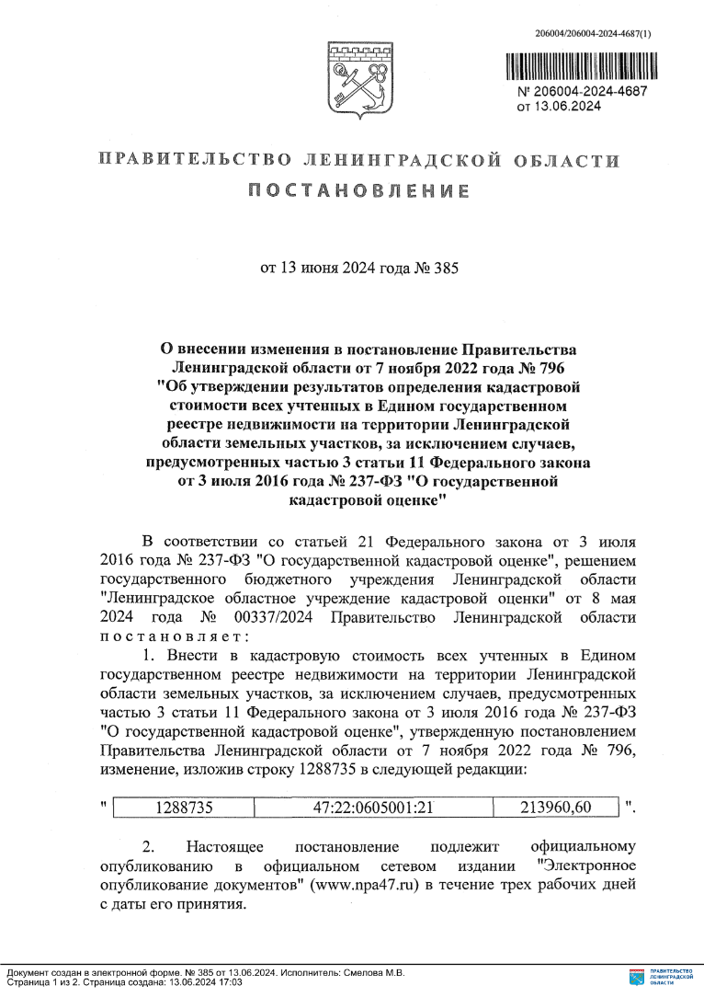

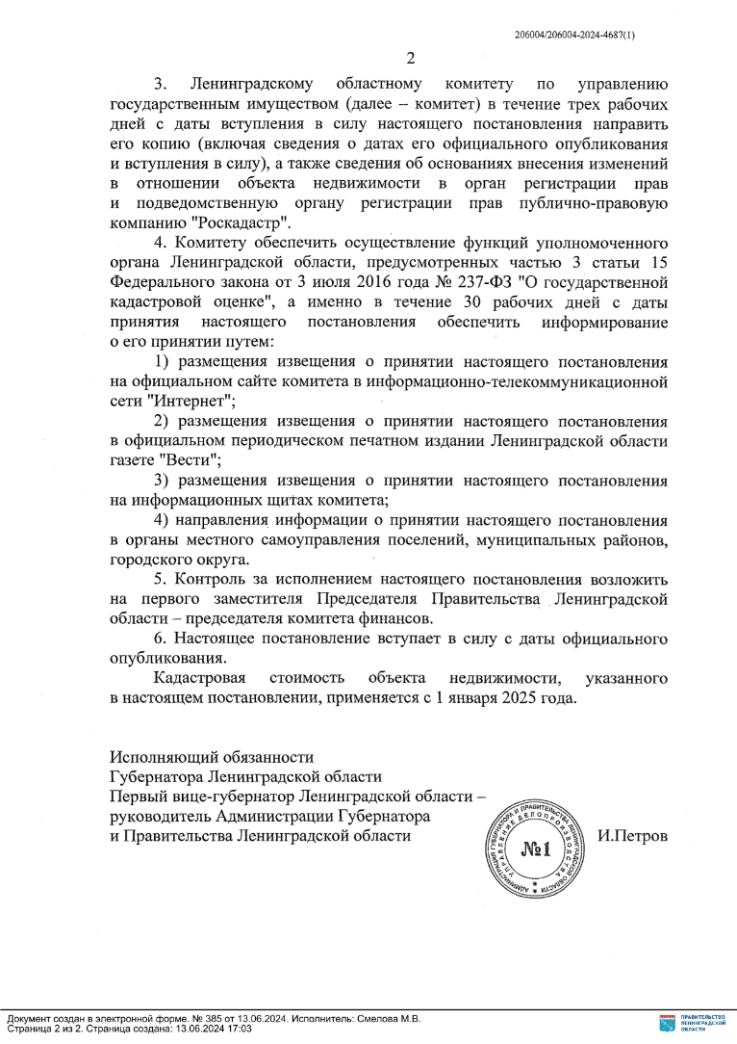

***

**ИЗВЕЩЕНИЕ**

**О внесении изменений в постановление Правительства Ленинградской области от 13 ноября 2023 года № 789 «Об утверждении результатов определения кадастровой стоимости всех учтенных в Едином государственном реестре недвижимости на территории Ленинградской области зданий, помещений, сооружений, объектов незавершенного строительства, машино-мест, за исключением случаев, предусмотренных частью 3 статьи 11 Федерального закона от 3 июля 2016 года № 237-ФЗ «О государственной кадастровой оценке»**

В Ленинградской области согласно статье 14 Федерального закона от 03.07.2016 № 237-ФЗ «О государственной кадастровой оценке» (далее – Федеральный закон № 237-ФЗ), в соответствии со статьей 6 Федерального закона от 31.07.2020 № 269-ФЗ «О внесении изменений в отдельные законодательные акты Российской Федерации» и на основании распоряжения Правительства Ленинградской области от 5 апреля 2021 года № 168-р «О проведении государственной кадастровой оценки в Ленинградской области» в 2023 году Государственным бюджетным учреждением Ленинградской области «Ленинградское областное учреждение кадастровой оценки» (далее – ГБУ ЛО «ЛенКадОценка») проведена государственная кадастровая оценка всех учтенных в Едином государственном реестре недвижимости на территории Ленинградской области зданий, помещений, сооружений, объектов незавершенного строительства, машино-мест, за исключением случаев, предусмотренных частью 3 статьи 11 Федерального закона № 237-ФЗ.

Результаты определения кадастровой стоимости утверждены постановлением Правительства Ленинградской области от 13.11.2023 № 789 «Об утверждении результатов определения кадастровой стоимости всех учтенных в Едином государственном реестре недвижимости на территории Ленинградской области зданий, помещений, сооружений, объектов незавершенного строительства, машино-мест, за исключением случаев, предусмотренных частью 3 статьи 11 Федерального закона от 3 июля 2016 года № 237-ФЗ «О государственной кадастровой оценке».

В соответствии с частью 20 статьи 21 Федерального закона № 237-ФЗ предусмотрено, что по итогам исправления ошибок, допущенных при определении кадастровой стоимости, бюджетным учреждением в течение трех рабочих дней со дня исправления таких ошибок передаются:

1) сведения о кадастровой стоимости в уполномоченный орган субъекта Российской Федерации для внесения изменений в акт об утверждении результатов определения кадастровой стоимости, если такая кадастровая стоимость определена в результате проведения государственной кадастровой оценки;

2) акт об определении кадастровой стоимости в орган регистрации прав для внесения сведений о кадастровой стоимости в Единый государственный реестр недвижимости, если такая кадастровая стоимость определена в порядке, предусмотренном статьей 16 Федерального закона № 237-ФЗ.

При этом частью 21 статьи 21 Федерального закона № 237-ФЗ закреплено, что в случае, если ошибка допущена в рамках проведения государственной кадастровой оценки, уполномоченный орган субъекта Российской Федерации в течение двадцати рабочих дней со дня получения от бюджетного учреждения сведений о кадастровой стоимости, определенной в результате исправления такой ошибки, обеспечивает внесение соответствующих изменений в акт об утверждении результатов определения кадастровой стоимости.

Постановлением Правительства Ленинградской области от 13.06.2024 № 386 в постановление Правительства Ленинградской области от 13.11.2023 № 789 «Об утверждении результатов определения кадастровой стоимости всех учтенных в Едином государственном реестре недвижимости на территории Ленинградской области зданий, помещений, сооружений, объектов незавершенного строительства, машино-мест, за исключением случаев, предусмотренных частью 3 статьи 11 Федерального закона от 3 июля 2016 года № 237-ФЗ «О государственной кадастровой оценке» внесены изменения в отношении 5 объектов недвижимого имущества с кадастровыми номерами: 47:05:0201001:585 (строка приложения 585035), 47:16:0101007:197 (строка приложения 835223), 47:16:0101007:824 (строка приложения 961830), 47:16:0106001:255 (строка приложения 1023056), 47:16:0000000:34431 (строка приложения 1038614).

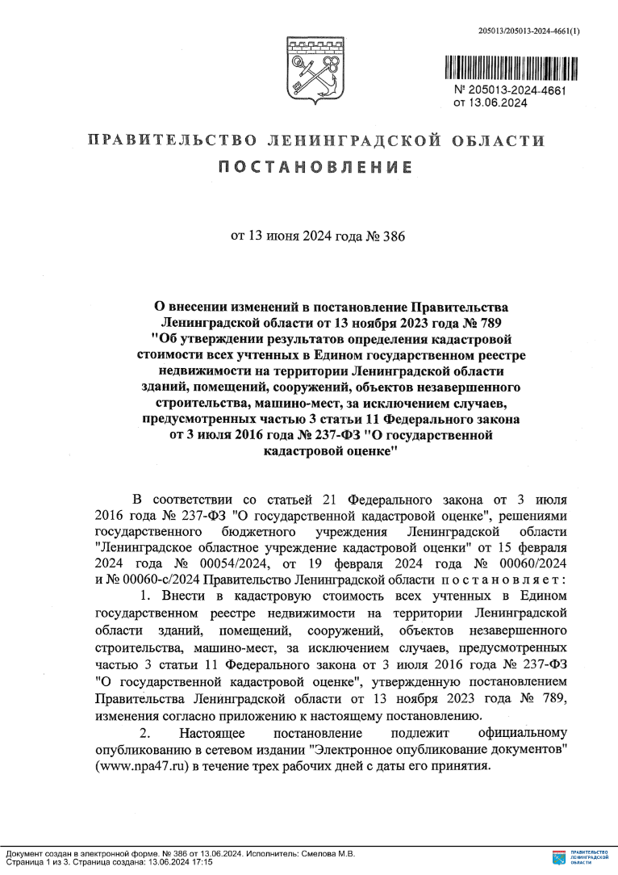

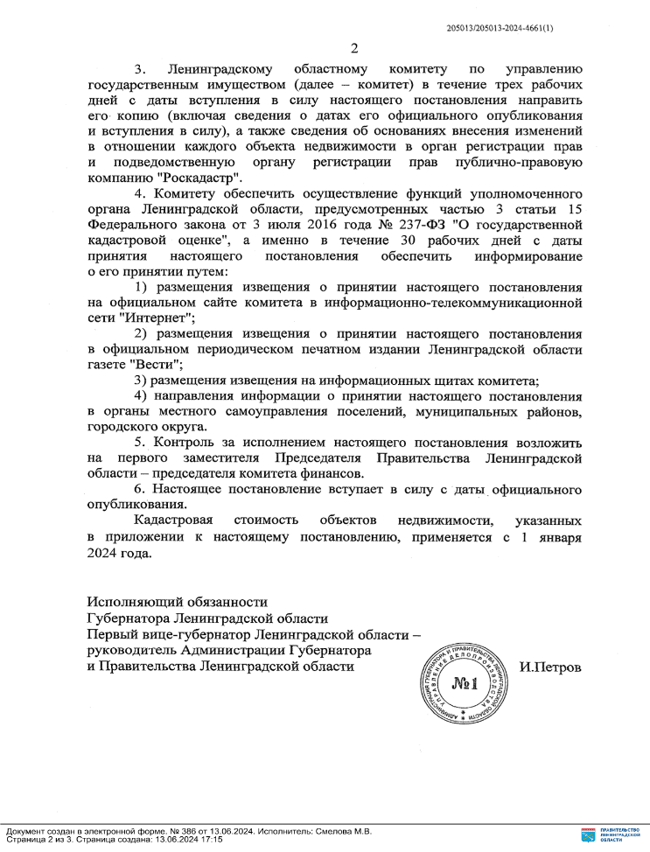

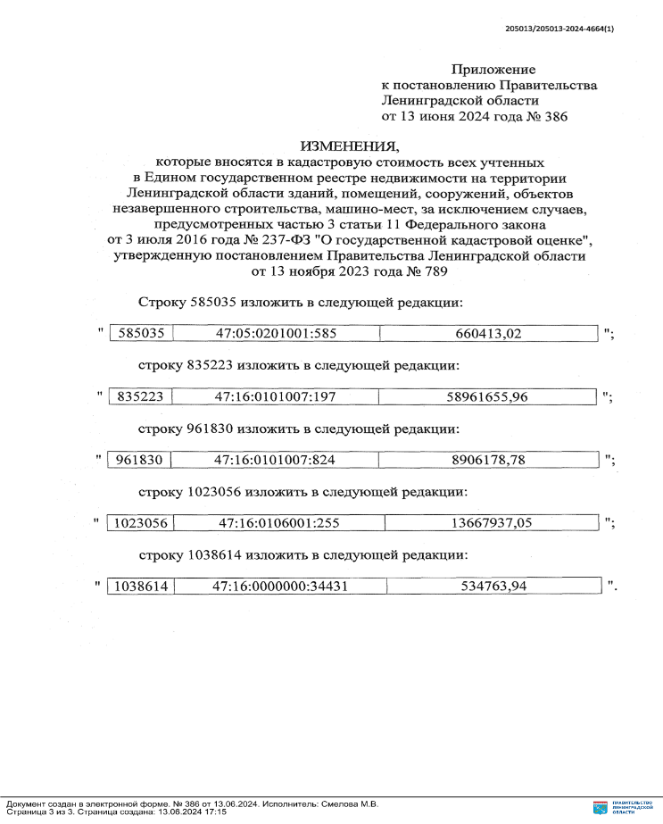

**\*\*\***

**ИЗВЕЩЕНИЕ**

**О внесении изменений в постановление Правительства Ленинградской области от 08.11.2021 № 706 «Об утверждении результатов определения кадастровой стоимости объектов недвижимости (за исключением земельных участков), расположенных на территории Ленинградской области»**

В Ленинградской области согласно статье 14 Федерального закона от 03.07.2016 № 237-ФЗ «О государственной кадастровой оценке» (далее – Федеральный закон № 237 ФЗ) на основании распоряжения Правительства Ленинградской области от 06.12.2019 № 818-р «О проведении государственной кадастровой оценки в Ленинградской области» в 2021 году Государственным бюджетным учреждением Ленинградской области «Ленинградское областное учреждение кадастровой оценки» (далее – ГБУ ЛО «ЛенКадОценка») проведена государственная кадастровая оценка объектов недвижимости (за исключением земельных участков), расположенных на территории Ленинградской области.

Результаты определения кадастровой стоимости утверждены постановлением Правительства Ленинградской области от 08.11.2021 № 706 «Об утверждении результатов определения кадастровой стоимости объектов недвижимости (за исключением земельных участков), расположенных на территории Ленинградской области» (далее – постановление № 706).

В соответствии с частью 20 статьи 21 Федерального закона № 237-ФЗ предусмотрено, что по итогам исправления ошибок, допущенных при определении кадастровой стоимости, бюджетным учреждением в течение трех рабочих дней со дня исправления таких ошибок передаются:

1) сведения о кадастровой стоимости в уполномоченный орган субъекта Российской Федерации для внесения изменений в акт об утверждении результатов определения кадастровой стоимости, если такая кадастровая стоимость определена в результате проведения государственной кадастровой оценки;

2) акт об определении кадастровой стоимости в орган регистрации прав для внесения сведений о кадастровой стоимости в Единый государственный реестр недвижимости, если такая кадастровая стоимость определена в порядке, предусмотренном статьей 16 Федерального закона № 237-ФЗ.

При этом частью 21 статьи 21 Федерального закона № 237-ФЗ закреплено, что в случае, если ошибка допущена в рамках проведения государственной кадастровой оценки, уполномоченный орган субъекта Российской Федерации в течение двадцати рабочих дней со дня получения от бюджетного учреждения сведений о кадастровой стоимости, определенной в результате исправления такой ошибки, обеспечивает внесение соответствующих изменений в акт об утверждении результатов определения кадастровой стоимости.

Постановлением Правительства Ленинградской области от 13.06.2024 № 387 «О внесении изменений в постановление Правительства Ленинградской области от 8 ноября 2021 года № 706 «Об утверждении результатов определения кадастровой стоимости объектов недвижимости (за исключением земельных участков), расположенных на территории Ленинградской области» в постановление № 706 внесены изменения в отношении 2 объектов недвижимого имущества с кадастровыми номерами: 47:03:0301007:96 (строка приложения 16656), 47:22:0114005:68 (строка приложения 267758).

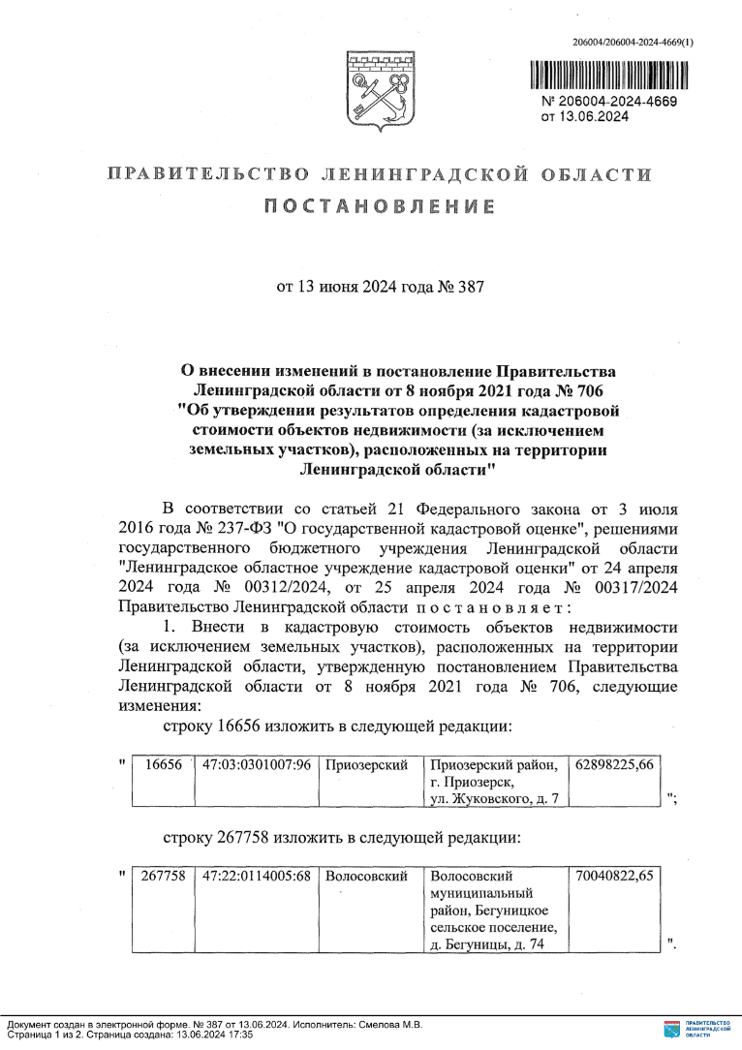

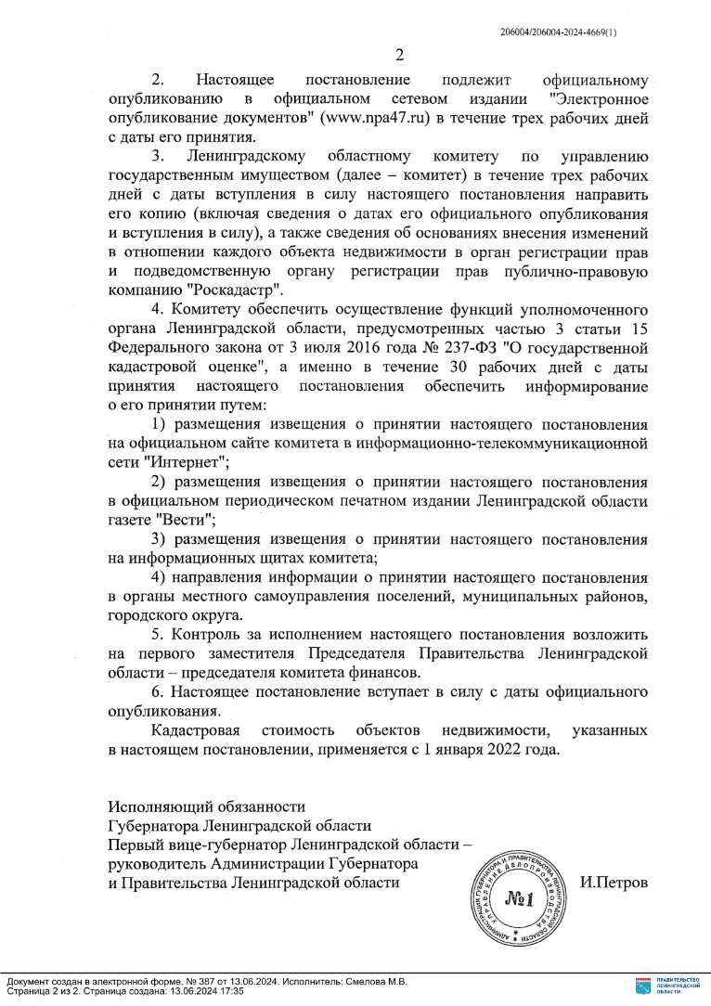

***

**ИЗВЕЩЕНИЕ**

**О внесении изменений в постановление Правительства Ленинградской области от 08.11.2021 № 706 «Об утверждении результатов определения кадастровой стоимости объектов недвижимости (за исключением земельных участков), расположенных на территории Ленинградской области»**

В Ленинградской области согласно статье 14 Федерального закона от 03.07.2016 № 237-ФЗ «О государственной кадастровой оценке» (далее – Федеральный закон № 237 ФЗ) на основании распоряжения Правительства Ленинградской области от 06.12.2019 № 818-р «О проведении государственной кадастровой оценки в Ленинградской области» в 2021 году Государственным бюджетным учреждением Ленинградской области «Ленинградское областное учреждение кадастровой оценки» (далее – ГБУ ЛО «ЛенКадОценка») проведена государственная кадастровая оценка объектов недвижимости (за исключением земельных участков), расположенных на территории Ленинградской области.

Результаты определения кадастровой стоимости утверждены постановлением Правительства Ленинградской области от 08.11.2021 № 706 «Об утверждении результатов определения кадастровой стоимости объектов недвижимости (за исключением земельных участков), расположенных на территории Ленинградской области» (далее – постановление № 706).

В соответствии с частью 20 статьи 21 Федерального закона № 237-ФЗ предусмотрено, что по итогам исправления ошибок, допущенных при определении кадастровой стоимости, бюджетным учреждением в течение трех рабочих дней со дня исправления таких ошибок передаются:

1) сведения о кадастровой стоимости в уполномоченный орган субъекта Российской Федерации для внесения изменений в акт об утверждении результатов определения кадастровой стоимости, если такая кадастровая стоимость определена в результате проведения государственной кадастровой оценки;

2) акт об определении кадастровой стоимости в орган регистрации прав для внесения сведений о кадастровой стоимости в Единый государственный реестр недвижимости, если такая кадастровая стоимость определена в порядке, предусмотренном статьей 16 Федерального закона № 237-ФЗ.

При этом частью 21 статьи 21 Федерального закона № 237-ФЗ закреплено, что в случае, если ошибка допущена в рамках проведения государственной кадастровой оценки, уполномоченный орган субъекта Российской Федерации в течение двадцати рабочих дней со дня получения от бюджетного учреждения сведений о кадастровой стоимости, определенной в результате исправления такой ошибки, обеспечивает внесение соответствующих изменений в акт об утверждении результатов определения кадастровой стоимости.

Постановлением Правительства Ленинградской области от 13.06.2024 № 388 «О внесении изменений в постановление Правительства Ленинградской области от 8 ноября 2021 года № 706 «Об утверждении результатов определения кадастровой стоимости объектов недвижимости (за исключением земельных участков), расположенных на территории Ленинградской области» в постановление № 706 внесены изменения в отношении 4 объектов недвижимого имущества с кадастровыми номерами: 47:16:0101007:197 (строка приложения 413410), 47:16:0101007:824 (строка приложения 1176429), 47:16:0106001:255 (строка приложения 918320), 47:16:0000000:34431 (строка приложения 1230487).

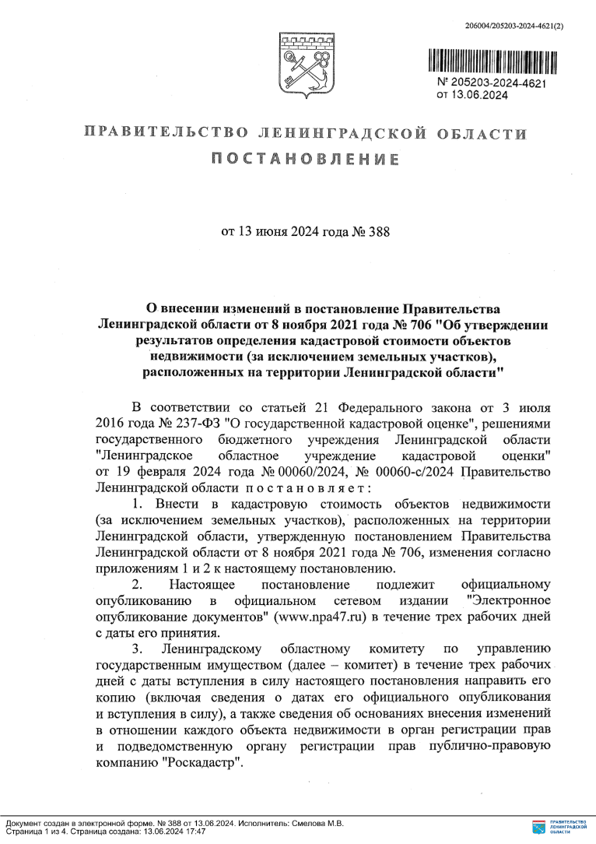

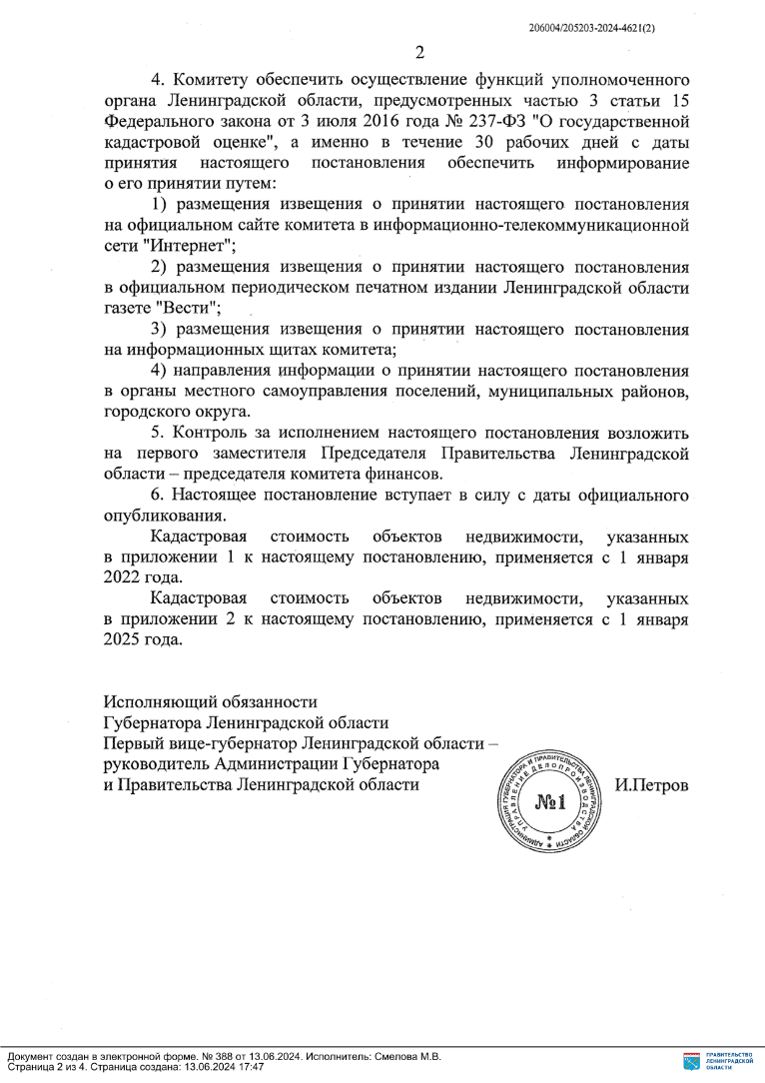

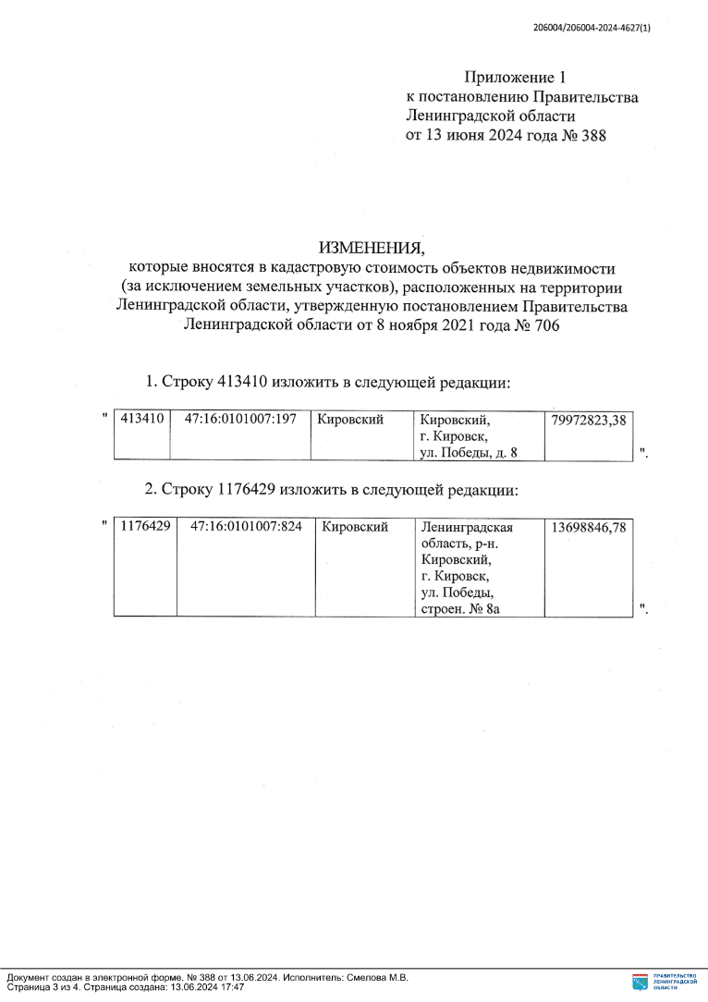

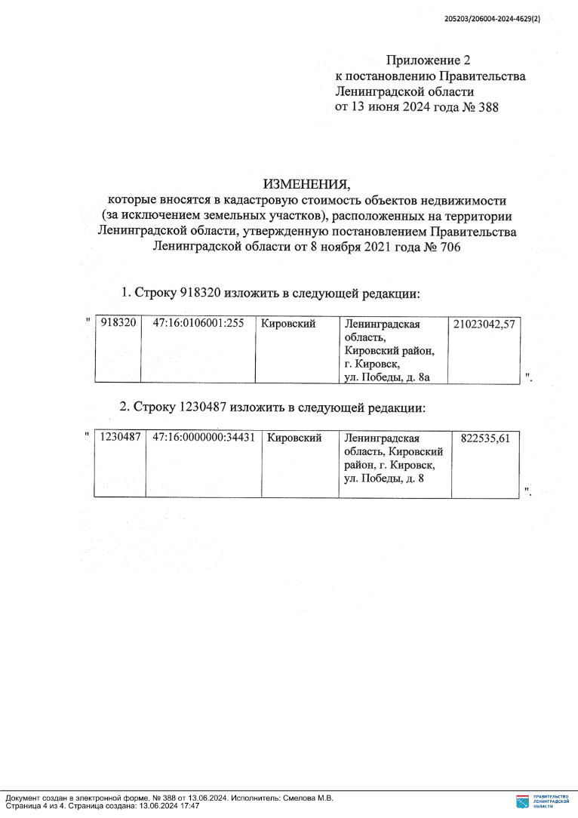

***

**ИЗВЕЩЕНИЕ**

**О внесении изменений в постановление Правительства Ленинградской области от 08.11.2021 № 706 «Об утверждении результатов определения кадастровой стоимости объектов недвижимости (за исключением земельных участков), расположенных на территории Ленинградской области»**

В Ленинградской области согласно статье 14 Федерального закона от 03.07.2016 № 237-ФЗ «О государственной кадастровой оценке» (далее – Федеральный закон № 237 ФЗ) на основании распоряжения Правительства Ленинградской области от 06.12.2019 № 818-р «О проведении государственной кадастровой оценки в Ленинградской области» в 2021 году Государственным бюджетным учреждением Ленинградской области «Ленинградское областное учреждение кадастровой оценки» (далее – ГБУ ЛО «ЛенКадОценка») проведена государственная кадастровая оценка объектов недвижимости (за исключением земельных участков), расположенных на территории Ленинградской области.

Результаты определения кадастровой стоимости утверждены постановлением Правительства Ленинградской области от 08.11.2021 № 706 «Об утверждении результатов определения кадастровой стоимости объектов недвижимости (за исключением земельных участков), расположенных на территории Ленинградской области» (далее – постановление № 706).

В соответствии с частью 20 статьи 21 Федерального закона № 237-ФЗ предусмотрено, что по итогам исправления ошибок, допущенных при определении кадастровой стоимости, бюджетным учреждением в течение трех рабочих дней со дня исправления таких ошибок передаются:

1) сведения о кадастровой стоимости в уполномоченный орган субъекта Российской Федерации для внесения изменений в акт об утверждении результатов определения кадастровой стоимости, если такая кадастровая стоимость определена в результате проведения государственной кадастровой оценки;

2) акт об определении кадастровой стоимости в орган регистрации прав для внесения сведений о кадастровой стоимости в Единый государственный реестр недвижимости, если такая кадастровая стоимость определена в порядке, предусмотренном статьей 16 Федерального закона № 237-ФЗ.

При этом частью 21 статьи 21 Федерального закона № 237-ФЗ закреплено, что в случае, если ошибка допущена в рамках проведения государственной кадастровой оценки, уполномоченный орган субъекта Российской Федерации в течение двадцати рабочих дней со дня получения от бюджетного учреждения сведений о кадастровой стоимости, определенной в результате исправления такой ошибки, обеспечивает внесение соответствующих изменений в акт об утверждении результатов определения кадастровой стоимости.

Постановлением Правительства Ленинградской области от 13.06.2024 № 389 «О внесении изменений в постановление Правительства Ленинградской области от 8 ноября 2021 года № 706 «Об утверждении результатов определения кадастровой стоимости объектов недвижимости (за исключением земельных участков), расположенных на территории Ленинградской области» в постановление № 706 внесены изменения в отношении 3 объектов недвижимого имущества с кадастровыми номерами: 47:22:0215001:74 (строка приложения 687823), 47:16:0000000:41093 (строка приложения 1024993), 47:16:0000000:39073 (строка приложения 1031847).

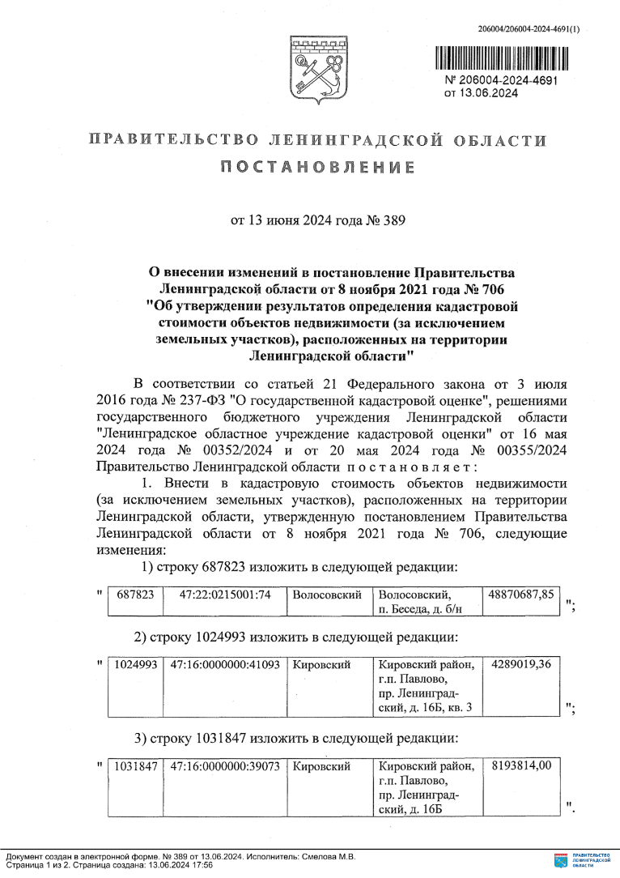

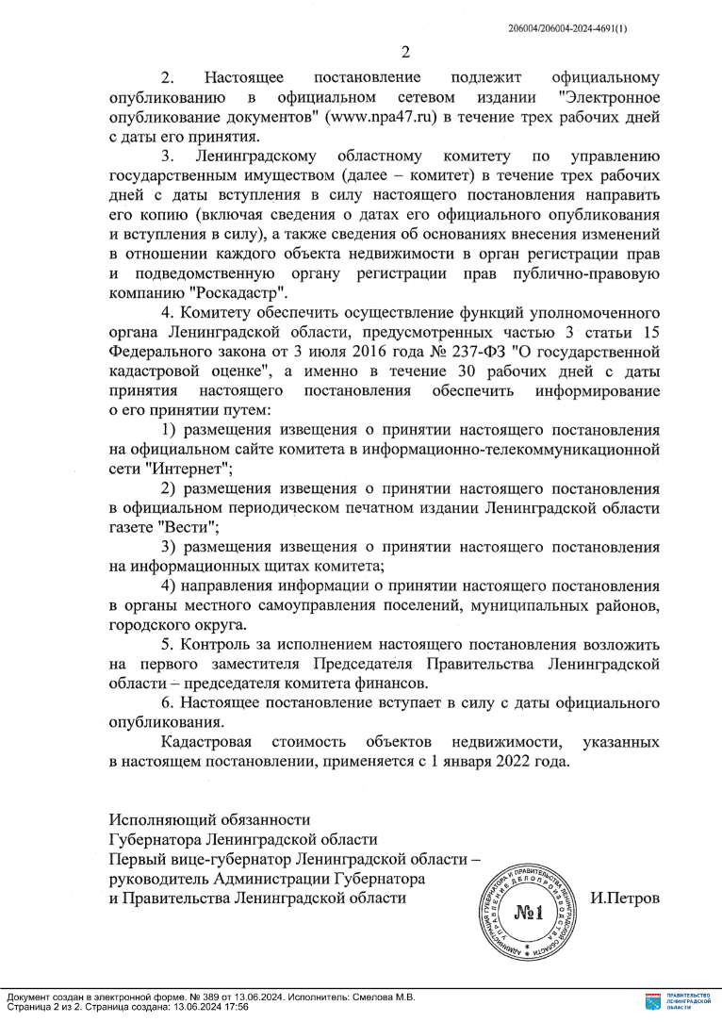

***

**ИЗВЕЩЕНИЕ**

**О внесении изменений в постановление Правительства Ленинградской области от 08.11.2021 № 706 «Об утверждении результатов определения кадастровой стоимости объектов недвижимости (за исключением земельных участков), расположенных на территории Ленинградской области»**

В Ленинградской области согласно статье 14 Федерального закона от 03.07.2016 № 237-ФЗ «О государственной кадастровой оценке» (далее – Федеральный закон № 237 ФЗ) на основании распоряжения Правительства Ленинградской области от 06.12.2019 № 818-р «О проведении государственной кадастровой оценки в Ленинградской области» в 2021 году Государственным бюджетным учреждением Ленинградской области «Ленинградское областное учреждение кадастровой оценки» (далее – ГБУ ЛО «ЛенКадОценка») проведена государственная кадастровая оценка объектов недвижимости (за исключением земельных участков), расположенных на территории Ленинградской области.

Результаты определения кадастровой стоимости утверждены постановлением Правительства Ленинградской области от 08.11.2021 № 706 «Об утверждении результатов определения кадастровой стоимости объектов недвижимости (за исключением земельных участков), расположенных на территории Ленинградской области» (далее – постановление № 706).

В соответствии с частью 20 статьи 21 Федерального закона № 237-ФЗ предусмотрено, что по итогам исправления ошибок, допущенных при определении кадастровой стоимости, бюджетным учреждением в течение трех рабочих дней со дня исправления таких ошибок передаются:

1) сведения о кадастровой стоимости в уполномоченный орган субъекта Российской Федерации для внесения изменений в акт об утверждении результатов определения кадастровой стоимости, если такая кадастровая стоимость определена в результате проведения государственной кадастровой оценки;

2) акт об определении кадастровой стоимости в орган регистрации прав для внесения сведений о кадастровой стоимости в Единый государственный реестр недвижимости, если такая кадастровая стоимость определена в порядке, предусмотренном статьей 16 Федерального закона № 237-ФЗ.

При этом частью 21 статьи 21 Федерального закона № 237-ФЗ закреплено, что в случае, если ошибка допущена в рамках проведения государственной кадастровой оценки, уполномоченный орган субъекта Российской Федерации в течение двадцати рабочих дней со дня получения от бюджетного учреждения сведений о кадастровой стоимости, определенной в результате исправления такой ошибки, обеспечивает внесение соответствующих изменений в акт об утверждении результатов определения кадастровой стоимости.

Постановлением Правительства Ленинградской области от 13.06.2024 № 390 «О внесении изменений в постановление Правительства Ленинградской области от 8 ноября 2021 года № 706 «Об утверждении результатов определения кадастровой стоимости объектов недвижимости (за исключением земельных участков), расположенных на территории Ленинградской области» в постановление № 706 внесены изменения в отношении 38 объектов недвижимого имущества.

